Eadeasy – Avaliação, mudanças e correções

- Entrada no site e cadastro de usuário
  - Fabiano Britto com o email cfabiano@ouromoderno.com.br. Senha ouro2512
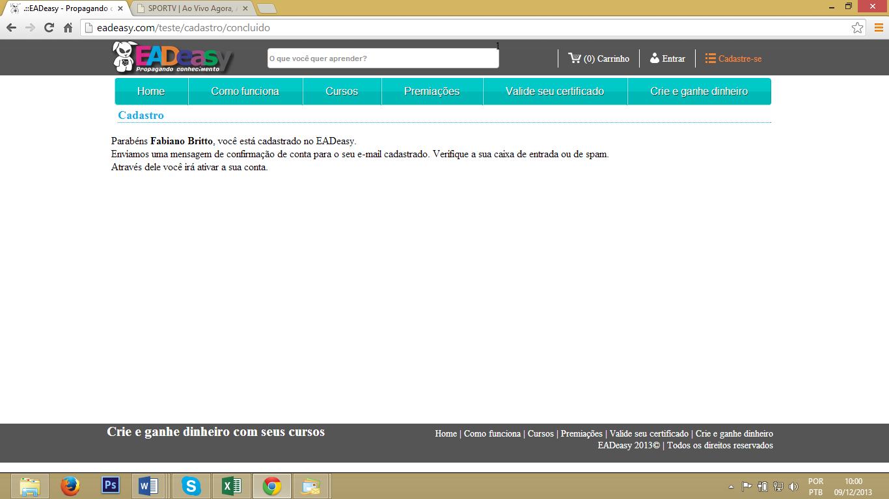
- E-mail recebido
- Ativado!

- Construção do curso

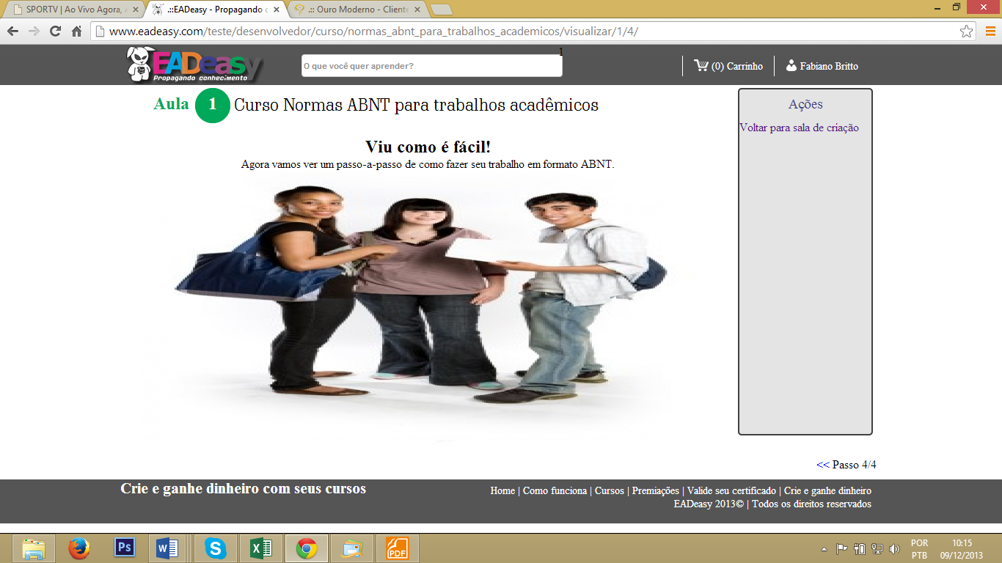
A imagem está esticando e não apenas cortando.

- Poderíamos trocar a fonte para a mesma usada no facebook, acho que é KLAVIKA BOLD, o que acha?

